**מבקר המדינה**

דוח על תוצאות ביקורת החשבונות השוטפים של הסיעות בכנסת העשרים וחמש לתקופה שבין 1.12.22 ל-31.12.23



מבקר המדינה

**דוח על תוצאות ביקורת החשבונות השוטפים של הסיעות בכנסת העשרים וחמש לתקופה שבין 1.12.22 ל-31.12.23**

לפי חוק מימון מפלגות, התשל"ג-1973



ירושלים, שבט התשפ"ה, פברואר 2025

מס' קטלוגי 2025-P-001

ISSN 0793-1948

דוח זה מובא גם באתר המרשתת של משרד מבקר המדינה

[www.mevaker.gov.il](http://www.mevaker.gov.il)

קישורים לנתונים הפרטניים של הסיעות והרשימות   
באתר משרד מבקר המדינה מוצגים בתוכן העניינים.   
הנתונים באתר הם הנתונים המחייבים.

תוכן העניינים

**רקע** // 7

**עיקרי הממצאים** // 9

[נתונים פרטניים על תוצאות ביקורת החשבונות לתקופה השוטפת שבין 1.12.22 ל-31.12.23](https://statements.mevaker.gov.il/DigitalPamphlet/ElectionTypeIDParties/12/14)

**נושאים בעלי היבטים עקרוניים** // 19

רקע

סעיף 1 לחוק מגדיר "סיעה" - "כל אחד מאלה: ... (3) צירוף של שתי מפלגות או יותר המקיימות בכנסת סיעה אחת".

סעיף 12(א) לחוק קובע כי אם סיעה היא צירוף של שתי מפלגות או יותר המקיימות בכנסת סיעה אחת, יראו את אותן מפלגות בכל הנוגע למימון הוצאות שוטפות ולהלוואה לפי סעיף 7ג כאילו היו סיעות נפרדות.

לפיכך, דין וחשבון זה מתייחס לכל אחת מהמפלגות המקיימות בכנסת סיעה אחת, כהגדרתה בחוק, כאל סיעה נפרדת.

דוח זה עוסק בתוצאות ביקורת החשבונות השוטפים של 16 הסיעות בכנסת העשרים וחמש שקיבלו מימון ממלכתי לכיסוי הוצאותיהן בתקופה השוטפת. ואלה הסיעות:

1. **אגודת החרדים - דגל התורה** (להלן - דגל התורה);
2. **ארץ ישראל שלנו - מפלגה יהודית מאוחדת לשלמות התורה העם והארץ** (להלן - א"י שלנו)[1];
3. **האיחוד הלאומי - תקומה** (להלן - האיחוד הלאומי)[2];
4. **הליכוד - תנועה לאומית ליברלית** (להלן - הליכוד);
5. **הסתדרות אגודת ישראל בארץ ישראל** (להלן - אגודת ישראל);
6. **התנועה הערבית להתחדשות** (להלן - תע"ל);
7. **חוסן ישראל[3]**;
8. **חזית יהודית לאומית[4]**;
9. **יש עתיד בראשות יאיר לפיד** (להלן - יש עתיד);
10. **ישראל ביתנו**;
11. **לזוז[5]**;
12. **מפלגת העבודה הישראלית** (להלן - העבודה);
13. **עתיד אחד עתיד טוב לישראל**[6] (להלן - עתיד אחד);
14. **רשימת האיחוד הערבי** (להלן - רע"מ);
15. **ש"ס - התאחדות הספרדים העולמית שומרי תורה** (להלן - ש"ס);
16. **תקווה** **חדשה** **אחדות** **לישראל**[7] (להלן - תקווה חדשה).

**מסירת דוחות כספיים למבקר המדינה**

לפי סעיף 10(ג) לחוק, "לא יאוחר מיום 1 במאי שלאחר תום כל שנת כספים ימסרו נציגיה של הסיעה או רשימת המועמדים למבקר המדינה את חשבונותיה לאותה שנה". לפי סעיף קטן (ו) לחוק, ועדת הכספים של הכנסת רשאית, בהסכמת מבקר המדינה, להאריך את המועד להגשת החשבונות של הסיעות למבקר המדינה. לפי החוק, עד 1.5.24 היו הסיעות אמורות למסור למבקר המדינה את חשבונותיהן לתקופה שבין 1.12.22 ל-31.12.23 (להלן - התקופה השוטפת).

בבוקר יום שבת, שמיני עצרת התשפ"ד, 7.10.23, פתח ארגון הטרור חמאס במתקפת פתע רצחנית על יישובי עוטף עזה והסביבה, לצד ירי כבד של אלפי טילים ורקטות על דרום הארץ ומרכזה. בשל המלחמה שפרצה מאז, הבחירות לשלטון המקומי שהיו צריכות להתקיים בסוף אוקטובר 2023 נדחו לסוף פברואר 2024. בשל עיסוקם של אנשי הכספים של הסיעות בהסדרת התשלומים לעובדים ולספקים שאותם הם העסיקו במערכת הבחירות המקומיות שנדחתה, פנו למשרדי נציגי סיעות[8] וביקשו את הסכמתי למתן ארכה למסירת דוחותיהן הכספיים לתקופה השוטפת. לאחר מתן הסכמתי, קבעה ועדת הכספים של הכנסת, בהחלטתה ב-16.4.24[9], כי הסיעות יגישו למבקר המדינה את דוחותיהן הכספיים לתקופה השוטפת עד 23.6.24.

דוחותיהן הכספיים של שתי סיעות **- תע"ל** ו**חד"ש - החזית הדמוקרטית לשלום ולשוויון (המפלגה הקומוניסטית הישראלית וחוגי ציבור יהודים וערבים)** (להלן - חד"ש) הוגשו למשרדי באיחור, לאחר המועד שקבעה הוועדה. למרות זאת, מצאתי לנכון לקבל את הדוחות שהוגשו באיחור בשל החשיבות של ביצוע ביקורת על חשבונותיהן השוטפים של הסיעות אשר זכאיות למימון ממלכתי. נוכח האיחור במסירת הדוח הכספי למשרדי, קבעתי כי הדוח על חשבונותיה של סיעת תע"ל אינו חיובי.

נוכח האיחור הניכר שבו התקבל הדוח הכספי של חד"ש, תוצאות הביקורת לגביה אינן נכללות בדוח זה ויימסרו במועד מאוחר יותר (ראו בפרק על נושאים בעלי היבטים עקרוניים - "מסירת דוחות למבקר המדינה באיחור").

**מועד מסירת דוח מבקר המדינה**

לפי סעיף 10(ד) לחוק, עד 1.10.24 היה על מבקר המדינה למסור ליושב ראש הכנסת דין וחשבון על תוצאות ביקורת החשבונות לתקופה השוטפת. לפי סעיף קטן (ו) לחוק, ועדת הכספים רשאית לדחות, לבקשת מבקר המדינה, את מועד מסירת דוח מבקר המדינה ליושב ראש הכנסת.

ועדת הכספים של הכנסת, בהמשך לפניית הסיעות כאמור לעיל, ומתוקף סמכותה, דחתה עד 24.11.24 את מועד מסירת דוח מבקר המדינה על תוצאות ביקורת חשבונות הסיעות לתקופה השוטפת; במועד זה נמסרו תוצאות הביקורת כנדרש.

עיקרי הממצאים

תוצאות ביקורת החשבונות של הסיעות הנדונות בדוח זה נקבעו על פי הדוחות הכספיים שהן מסרו; על פי חוות הדעת של רואי החשבון שבדקו את החשבונות שצורפו לדוחות הכספיים; על פי בדיקות ובירורים משלימים שעשו עובדי משרדי; על פי השלמות, תיקונים והסברים של הסיעות; ועל פי תצהירים של נציגי הסיעות שהתקבלו כראיה לפי סעיף 9(ג) לחוק, וכן שימועים שנערכו לבקשת נציגי הסיעות.

תרשים 1: **תוצאות הביקורת**

על פי ממצאי הביקורת, בעיבוד משרד מבקר המדינה.

לגבי ארבע סיעות שלא ניתן בעניינן דוח חיובי קבעתי כי יישלל מהן מימון בסכומים המפורטים להלן לגבי כל סיעה, בסך מצטבר של 120,000 ש"ח:

לוח 1 : **הליקויים שנמצאו בחשבונות הסיעות וסכומי המימון שנשללו מהן**

| **הסיעה** | **הליקוי שנמצא בחשבונות הסיעה** | **המימון השוטף שנשלל מהסיעה (בש"ח)** |
| --- | --- | --- |
| **אגודת ישראל** | פעילות שלא לפי הוראות חוק מיסוי תשלומים בתקופת בחירות, התשנ"ו-1996 (אי-דיווח ואי-תשלום במועד לרשות המיסים) | 50,000 |
| **חזית יהודית לאומית** | פעילות שלא לפי הוראות חוק מיסוי תשלומים בתקופת בחירות, התשנ"ו-1996 (אי-דיווח ואי-תשלום במועד לרשות המיסים) | 20,000 |
| **א"י שלנו** | פעילות שלא לפי הוראות חוק מיסוי תשלומים בתקופת בחירות, התשנ"ו-1996 (אי-דיווח ואי-תשלום במועד לרשות המיסים) | 20,000 |
| **תע"ל** | מסירת דוח כספי וחשבונות למבקר המדינה שלא במועד | 30,000  (לצד שלילת 7.5% מסך המימון השוטף עד למסירת החשבונות והדוח הכספי למשרדי - בהתאם להודעתי ליו"ר הכנסת) |

**הכנסות**

על פי דיווחי הסיעות, הכנסותיהן בתקופה השוטפת הסתכמו בכ-170.9 מיליון ש"ח.

תרשים 2: **הכנסות הסיעות בתקופה השוטפת, לפי דיווחיהן**

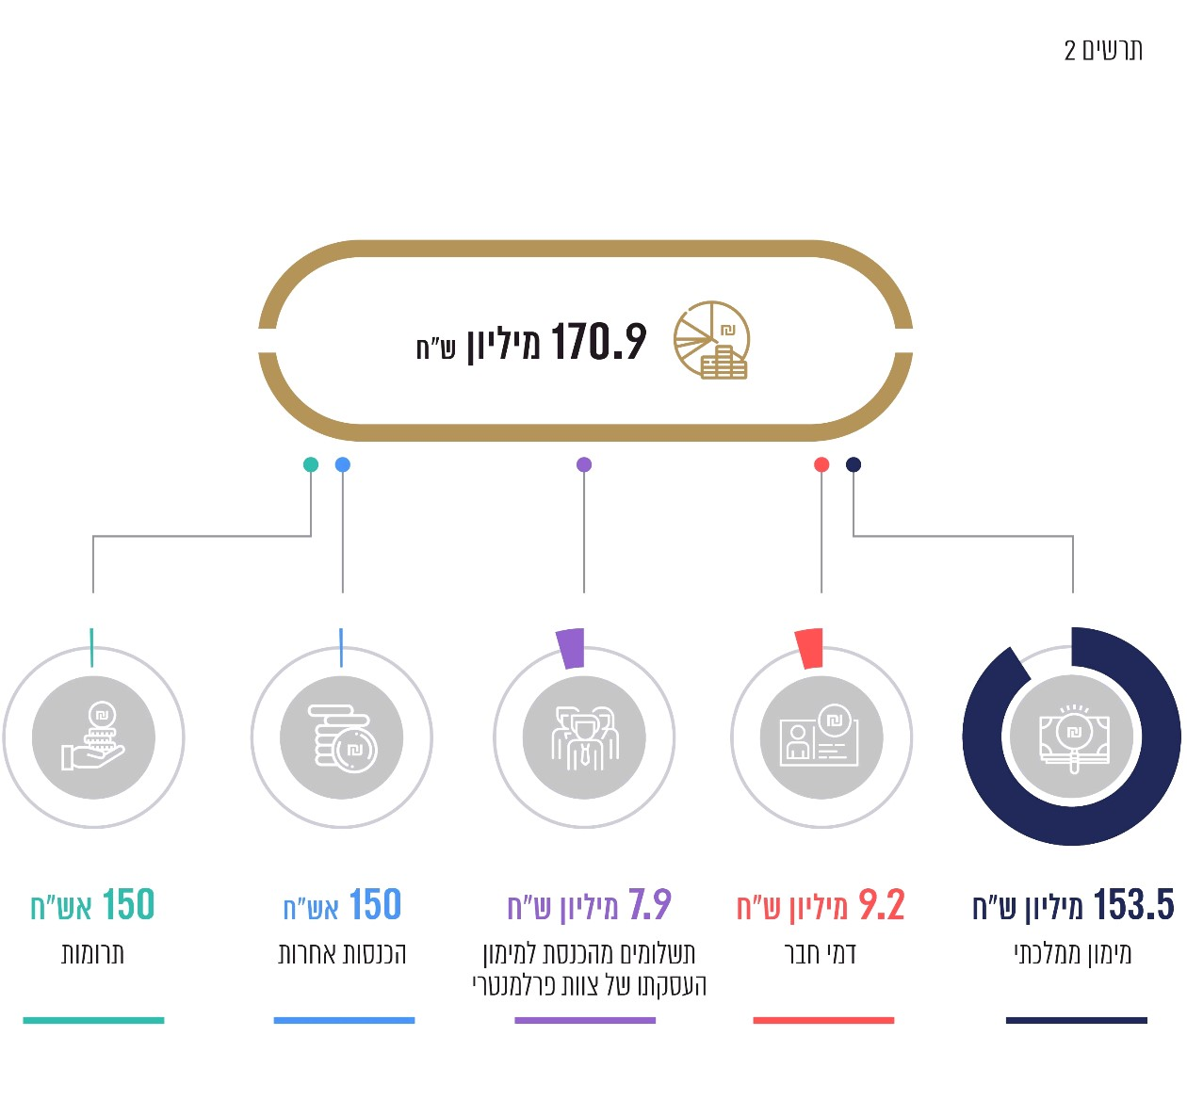

על פי הדוחות הכספיים של הסיעות, בעיבוד משרד מבקר המדינה.

הכנסותיהן של כל הסיעות היו בגבולות שנקבעו בחוק.

**הוצאות**

על פי דיווחי הסיעות הסתכמו הוצאותיהן בתקופה השוטפת בכ-129 מיליון ש"ח.

**תקרת ההוצאות**

הוצאותיהן השוטפות של כל הסיעות היו בגבולות שנקבעו בסעיף 7 לחוק.

**קיום הנחיות מבקר המדינה**

לפי החוק, על כל סיעה לנהל את מערכת החשבונות שלה על פי ההנחיות ולרשום את הכנסותיה ואת הוצאותיה לפיהן.

כל הסיעות ניהלו את חשבונותיהן לפי הנחיות מבקר המדינה.

פעילות סיעות שלא בהתאם להוראות הדין - אי-דיווח   
ואי-תשלום במועד לרשות המיסים

על פי חוק מיסוי תשלומים בתקופת בחירות, התשנ"ו-1996 (להלן - חוק המיסוי), ותקנות מיסוי תשלומים בתקופת בחירות, התשנ"ו-1996 (להלן - התקנות הנלוות), מכל תשלום ששולם לפעילים ועובדים של מפלגות בעד עבודה או שירות שבוצעו בתקופת הבחירות בשל הבחירות ינוכה מס במקור - מס מיוחד בשיעור 25%, וזאת בתנאים המפורטים בחוק המיסוי. חובת התשלום של המס המיוחד מוטלת על המשלם באמצעות ניכוי במקור.

בסעיף 1 לתקנות מיסוי תשלומים בתקופת בחירות, התשנ"ו-1996 (להלן - התקנות), נקבע כי "עד ה-16 בחודש" משלם יגיש לפקיד שומה דוח על מספר מקבלי התשלום "בתקופה שבין ה-14 בחודש הקודם ובין ה-13 בחודש הדיווח", על סכומם הכולל של התשלומים ששילם ועל סכום המס המיוחד שנוכה מתשלומים אלה, וכי במועד הדיווח הוא ישלם לפקיד השומה את סכום המס שנוכה. בסעיף 2 לתקנות המיסוי נקבע כי משלם יגיש לפקיד השומה בתוך 90 יום מתום תקופת הבחירות דיווח על כל אחד ממקבלי התשלום, שיכלול את פרטיו האישיים ופרטים על הסכום ששילם למקבל התשלום ועל סכום המס שניכה מהתשלום.

בביקורת נמצא כי שלוש סיעות - אגודת ישראל, א"י שלנו וחזית יהודית לאומית - לא דיווחו לרשות המיסים במועד על סכומי המס בשיעור 25% שהן ניכו משכר פעילים ועובדים במערכת הבחירות לכנסת העשרים וחמש ואף לא שילמו לה במועד את סכומי המס המיוחד האמור, כפי שיפורט להלן.

סיעת אגודת ישראל שילמה לרשות המיסים באיחור מס מיוחד בסך כ-425,000 ש"ח; סיעת א"י שלנו שילמה לרשות המיסים באיחור מס מיוחד בסך כ-222,000 ש"ח, וסיעת חזית יהודית לאומית שילמה לרשות המיסים באיחור מס מיוחד בסך כ-כ-238,000 ש"ח.

כפי שכבר קבעתי בדוחות קודמים, היעדר הדיווח והתשלום במועד בגין מערכות הבחירות לרשות המיסים אינו עולה בקנה אחד עם הוראות חוק המיסוי והתקנות, ולפיכך קבעתי שהדוח על חשבונותיהן של הסיעות האמורות אינו חיובי.

אין לי אלא לחזור ולהדגיש כי בהתחשב בכך שהמימון של הסיעות מקורו בעיקר בכספי הציבור, ובהיותן גופים בעלי מאפיינים ציבוריים מובהקים, עליהן לפעול כדין ולהקפיד על התנהלות ראויה מול רשויות המדינה, ובפרט מול רשות המיסים.

נתונים כספיים

**נתונים מאזניים**

מאזני הסיעות משקפים את מצבן הכספי ל-31.12.23, ומוצגים בהם יתרות הנכסים וההתחייבויות, העודפים או הגירעונות הנצברים ל-31.12.23.

לוח 2: **הנתונים המאזניים של הסיעות ל-31.12.23 (בש"ח)**

| **שם הסיעה** | **רכוש  שוטף** | **רכוש  קבוע  והשקעות** | **סה"כ  נכסים** | **התחייבויות  שוטפות** | **התחייבויות  לזמן ארוך** | **עודף  (גירעון)  נצבר** | **סה"כ  התחייבויות  ועודף/  התחייבויות  בקיזוז  גירעון** |
| --- | --- | --- | --- | --- | --- | --- | --- |
| דגל התורה | 187,019 | 41,978 | 228,997 | 2,415,271 | 4,818,967 | (7,005,241) | 228,997 |
| אגודת ישראל | 585,165 | 234,421 | 819,586 | 2,372,328 | 4,944,815 | (6,497,557) | 819,586 |
| האיחוד הלאומי - תקומה | 8,802,413 | 78,143 | 8,880,556 | 1,855,860 | 811,277 | 6,213,419 | 8,880,556 |
| חזית יהודית לאומית | 1,970,624 | 30,583 | 2,001,207 | 939,227 | 1,661,539 | (599,559) | 2,001,207 |
| לזוז | 204,828 | 11,625 | 216,453 | 1,184,552 | 2,284,615 | (3,252,714) | 216,453 |
| ארץ ישראל שלנו | 926,658 | 2,472 | 929,130 | 127,732 | 0 | 801,398 | 929,130 |
| עתיד אחד עתיד טוב לישראל | 860,962 | 0 | 860,962 | 19,305 | 0 | 841,657 | 860,962 |
| הליכוד | 15,655,855 | 1 | 15,655,856 | 21,776,426 | 38,212,676 | (44,333,246) | 15,655,856 |
| העבודה | 1,479,075 | 245,829 | 1,724,904 | 5,056,876 | 6,735,834 | (10,067,806) | 1,724,904 |
| חוסן ישראל | 8,629,305 | 53,084 | 8,682,389 | 4,568,824 | 8,604,678 | (4,491,113) | 8,682,389 |
| תקווה חדשה אחדות לישראל | 6,161,645 | 0 | 6,161,645 | 6,755,759 | 4,931,604 | (5,525,718) | 6,161,645 |
| יש עתיד | 31,496,289 | 125,816 | 31,622,105 | 7,484,221 | 12,118,847 | 12,019,037 | 31,622,105 |
| ישראל ביתנו | 1,629,855 | 785,642 | 2,415,497 | 3,066,547 | 5,095,208 | (5,746,258) | 2,415,497 |
| ש"ס | 5,193,069 | 661,791 | 5,854,860 | 7,505,539 | 801,296 | (2,451,975) | 5,854,860 |
| רשימת האיחוד הערבי (רע"מ) | 8,367,784 | 97,320 | 8,465,104 | 15,016,906 | 7,394,222 | (13,946,024) | 8,465,104 |
| התנועה הערבית להתחדשות -תע"ל | 9,454,756 | 162,664 | 9,617,420 | 2,388,980 | 253,585 | 6,974,855 | 9,617,420 |
| סה"כ | **101,605,302** | **2,531,369** | **104,136,671** | **82,534,353** | **98,669,163** | **(77,066,845)** | **104,136,671** |

על פי הדוחות הכספיים של הסיעות, בעיבוד משרד מבקר המדינה.

מהנתונים עולה כי נכון לסוף התקופה השוטפת היו לסיעות התחייבויות שוטפות בסך כולל של כ-82.5 מיליון ש"ח (מהן התחייבויות שוטפות בסך של כ-48.7 מיליון ש"ח לכנסת), והתחייבויות לזמן ארוך בסך כולל של כ-98.6 מיליון ש"ח (מהן התחייבויות לזמן ארוך בסך של כ-96.1 מיליון ש"ח לכנסת). כמו כן, ל-11 סיעות היה גירעון נצבר בסכום כולל של כ-103.9 מיליון ש"ח.

כפי שעולה מניסיון העבר, ולצורך כיסוי גירעונות שמקורם במערכות בחירות קודמות, הסיעות עושות שימוש חוזר ונשנה בכספי המימון הממלכתי השוטף, ואף נוטלות הלוואות מהכנסת כדי לכסות את גירעונותיהן שנוצרו במהלך הבחירות. כפי שכבר צוין בדוחות קודמים[10], כאשר המימון הממלכתי השוטף המשולם לסיעות משמש בפועל לכיסוי הגירעונות שנוצרו במערכות בחירות, משתמע מכך כי למעשה נפגעת יכולתן של סיעות להשתמש בכספי המימון הממלכתי השוטף למטרה שלשמה הם יועדו לפי החוק, דהיינו - קיום קשר רעיוני וארגוני עם הציבור בין בחירות לבחירות. על הסיעות להשתמש בכספי המימון הממלכתי לצורך המטרה שלשמה הוקצו, ובאופן העולה בקנה אחד עם הוראות החוק, וכן עליהן לפעול לצמצום הגירעונות שנותרו.

תרשים 3 : **נכסי הסיעות, התחייבויותיהן והעודף או הגירעון הנצבר שלהן ל-31.12.23**

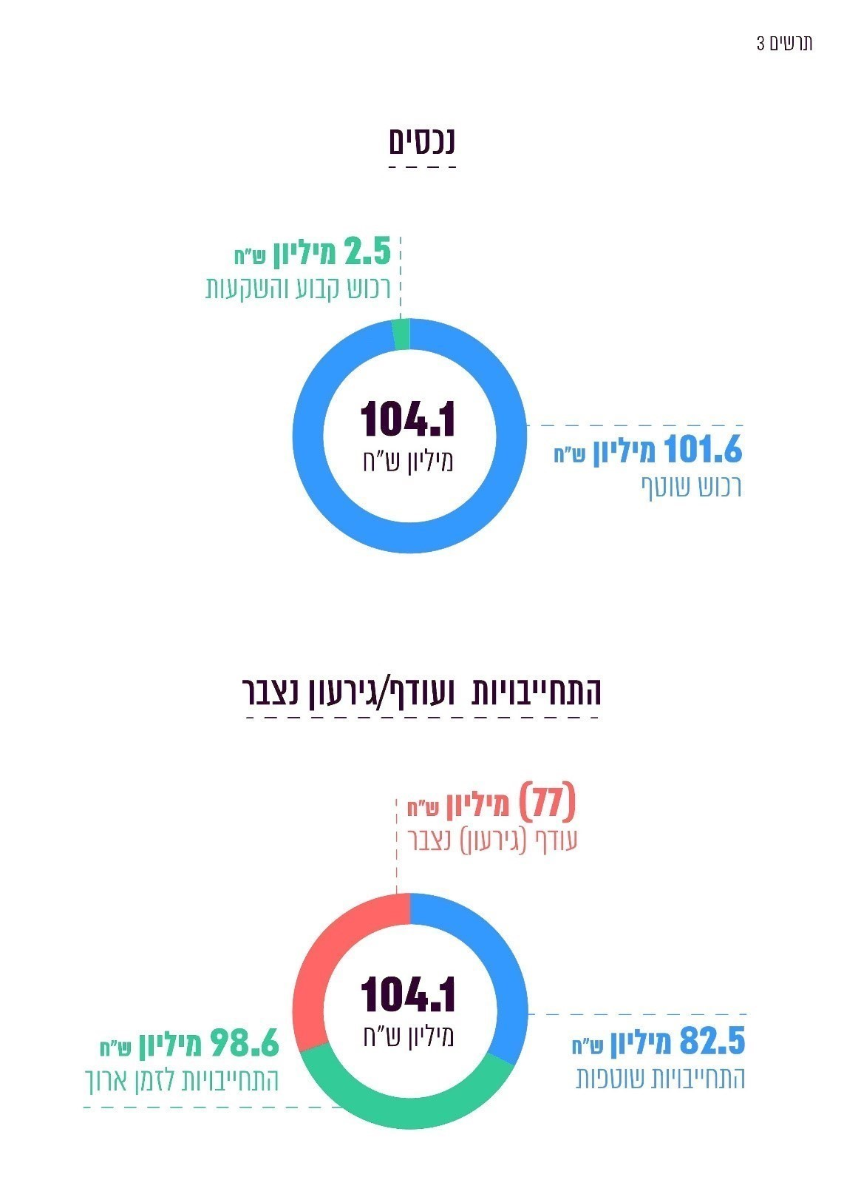

על פי הדוחות הכספיים של הסיעות, בעיבוד משרד מבקר המדינה.

מומלץ כי כלל הסיעות ישתמשו באופן זהיר ומושכל בכספי המימון הממלכתי ויפעלו לפירעון התחייבויותיהן ולהקטנת גירעונותיהן הנצברים.

**התחייבויות**

בלוח שלהלן מפורטות התחייבויותיהן השוטפות של הסיעות ל-31.12.23 על פי דיווחיהן (הסיעות מוצגות בסדר יורד - מהסיעות שסכום התחייבויותיהן הוא הגדול ביותר עד לאלה שסכום התחייבויותיהן הוא הקטן ביותר).

לוח 3: **ההתחייבויות השוטפות של הסיעות ל-31.12.23 (בש"ח)**

| **שם הסיעה** | **הלוואות לזמן קצר או חלויות שוטפות של הלוואות לזמן ארוך** | **ספקים  והמחאות  לפירעון** | **זכאים  ויתרות  זכות** | **סה"כ  התחייבויות  שוטפות** |
| --- | --- | --- | --- | --- |
| הליכוד | 16,870,589 | 1,356,020 | 3,549,817 | 21,776,426 |
| רשימת האיחוד הערבי (רע"מ) | 3,000,000 | 43,427 | 11,973,479 | 15,016,906 |
| ש"ס | 6,457,675 | 347,341 | 700,523 | 7,505,539 |
| יש עתיד | 5,386,154 | 506,899 | 1,591,168 | 7,484,221 |
| תקווה חדשה אחדות לישראל | 2,191,852 | 61,947 | 4,501,960 | 6,755,759 |
| העבודה | 2,636,530 | 1,206,762 | 1,213,584 | 5,056,876 |
| חוסן ישראל | 3,300,000 | 284,048 | 984,776 | 4,568,824 |
| ישראל ביתנו | 2,236,633 | 47,612 | 782,302 | 3,066,547 |
| דגל התורה | 2,252,815 | 20,912 | 141,544 | 2,415,271 |
| התנועה הערבית להתחדשות -תע"ל | 0 | 144,673 | 2,244,307 | 2,388,980 |
| אגודת ישראל | 2,074,955 | 17,497 | 279,876 | 2,372,328 |
| האיחוד הלאומי - תקומה | 622,767 | 0 | 1,233,093 | 1,855,860 |
| לזוז | 1,015,384 | 2,595 | 166,573 | 1,184,552 |
| חזית יהודית לאומית | 738,462 | 29,209 | 171,556 | 939,227 |
| ארץ ישראל שלנו | 0 | 7,650 | 120,082 | 127,732 |
| עתיד אחד עתיד טוב לישראל | 0 | 0 | 19,305 | 19,305 |
| **סה"כ** | **48,783,816** | **4,076,592** | **29,673,945** | **82,534,353** |

על פי הדוחות הכספיים של הסיעות, בעיבוד משרד מבקר המדינה.

בכוונתי לעקוב אחרי אופן פירעון ההתחייבויות האמורות במסגרת הביקורת על התקופות השוטפות הבאות.

נושאים בעלי היבטים עקרוניים

מסירת דוחות למבקר המדינה באיחור ניכר

בסעיף 10(א) ו-(ג) לחוק נקבע כי סיעות ורשימות שלא מסרו למבקר המדינה במועד את חשבונותיהן לתקופת הבחירות ולתקופה השוטפת ו"לדעתו לא היה הצדק סביר למחדלם, יורה יושב ראש הכנסת שלא ישולם לאותה הסיעה או רשימת המועמדים כל תשלום לפי חוק זה עד אשר יודיע מבקר המדינה כי הוגשו לו חשבונות וכי לכאורה ניהלה הסיעה... מערכת חשבונות לפי הנחיותיו". עוד נקבע בסעיף: "הודיע מבקר המדינה כי הוגשו לו חשבונות... ישולם לסיעה... התשלום שלא שולם לה לפי סעיף קטן זה, בניכוי סכום כפי שימליץ מבקר המדינה שלא יעלה על 15% מהתשלום המגיע לה".

כאמור, בהתאם להחלטת ועדת הכספים של הכנסת, המועד למסירת החשבונות והדוחות הכספיים של הסיעות בכנסת העשרים וחמש לתקופה השוטפת היה 23.6.24.

על אף האמור, החשבונות והדוחות הכספיים של הסיעות תע"ל וחד"ש לתקופה השוטפת לא נמסרו למשרדי במועד שקבעה ועדת הכספים של הכנסת.

נוכח האמור, הודעתי ביולי 2024 ליושב ראש הכנסת כי הסיעות תע"ל וחד"ש לא מסרו את דוחותיהן הכספיים למשרדי כנקבע בחוק, וכי אין הצדקה סבירה למחדלן, ובעקבות כך ובתוקף סמכותו הוא הורה שלא לשלם לשתי הסיעות את כספי המימון הממלכתי שהן זכאיות לו לצורך מימון הוצאותיהן השוטפות לפי חוק זה.

באמצע אוגוסט 2024 הודעתי ליו"ר הכנסת כי סיעת תע"ל מסרה את חשבונותיה ואת הדוח הכספי שלה לתקופה השוטפת והמלצתי, בתוקף סמכותי לפי סעיף 10(ג) לחוק, כי יישללו ממנה 13,474 ש"ח שהם 7.5% מהתשלום שלא שולם לה, בשל איחור של כחודש במסירת חשבונות ודוח כספי למשרדי.

עובר לפרסומו של דוח זה, הודעתי ליו"ר הכנסת כי סיעת חד"ש מסרה את חשבונותיה ואת הדוח הכספי שלה לתקופה השוטפת והמלצתי, בתוקף סמכותי לפי סעיף 10(ג) לחוק, כי יישללו ממנה 179,652 ש"ח שהם 10% מהתשלום שלא שולם לה, בשל איחור של כארבעה חודשים במסירת חשבונות ודוח כספי למשרדי.

כאמור, נוכח לוחות הזמנים שנקבעו למסירת דוח מבקר המדינה, לא נכללו בדוח זה תוצאות הביקורת בעניינה של סיעת חד"ש לתקופה השוטפת, והן יפורסמו לציבור בדוח נפרד.

הלוואות

סעיף 7ג לחוק קובע כי סיעה זכאית לקבל הלוואות מאוצר המדינה, בתנאים המפורטים בו, בסכום שלא יעלה על מחצית מהמימון החודשי של הוצאותיה השוטפות, לכל חודש שמיום מתן ההלוואה ועד תום שלוש שנים מיום כינוס הכנסת. עוד נקבע כי על סיעה להשיב את כספי ההלוואה עוד במהלך כהונתה של הכנסת שבה התקבלה, ועד תום שלוש שנים מיום כינוס הכנסת, וכי אם הכנסת התפזרה - יתרת ההלוואה שטרם הושבה תנוכה מהמקדמה של מימון הוצאות הבחירות או מהמימון השוטף.

להלן פירוט יתרת קרן ההלוואות של סיעות הכנסת הכלולות בדוח זה, נכון ל-30.11.22 ול-31.12.23 (הסיעות מוצגות בסדר יורד - מהסיעות שסכום יתרת ההלוואה שלהן הוא הגדול ביותר עד לאלה שסכום יתרת ההלוואות שלהן הוא הקטן ביותר, בש"ח).

לוח 4: **יתרת קרן ההלוואות ל-30.11.22 ול-31.12.23 (בש"ח)**

| **שם הסיעה** | **יתרת קרן ההלוואה  ל-30.11.22** | **יתרת קרן ההלוואה  ל-31.12.23** |
| --- | --- | --- |
| הליכוד | 47,490,120 | 56,235,294 |
| יש עתיד | 23,340,000 | 17,953,846 |
| חוסן ישראל | 14,247,036 | 10,959,258 |
| רשימת האיחוד הערבי (רע"מ) | 13,000,000 | 10,000,000 |
| העבודה | 11,424,967 | 8,788,436 |
| ישראל ביתנו | 8,256,278 | 7,455,440 |
| תקווה חדשה לאחדות ישראל | 9,498,024 | 7,306,172 |
| דגל התורה | 5,888,383 | 6,938,991 |
| אגודת ישראל | 6,878,007 | 6,916,515 |
| ש"ס | 5,916,267 | 6,497,982 |
| לזוז | 4,400,000 | 3,384,615 |
| חזית יהודית לאומית | 3,200,000 | 2,461,538 |
| האיחוד הלאומי - תקומה | 1,972,095 | 1,349,328 |
| **סה"כ בש"ח** | **155,511,177** | **146,247,418** |

על פי נתוני חשבות הכנסת, בעיבוד משרד מבקר המדינה.

נכון ל-31.12.14, ערב תחולתו של תיקון 33 לחוק, אשר מאפשר לסיעות לקבל הלוואות מהכנסת כדי להפחית את תלותן במערכת הבנקאית, דיווחו 11 סיעות למשרדי על הלוואות מתאגידים בנקאיים בסך כולל של כ-35 מיליון ש"ח[11]. בהשוואה ליתרה האמורה, נכון ל-31.12.23 (סוף התקופה השוטפת הנוכחית) יתרת ההלוואות לכנסת על פי נתוני חשבות הכנסת הסתכמה   
בכ-146 מיליון ש"ח, עלייה של כ-317% בגובה יתרות החוב של הסיעות בגין הלוואות. מכאן עולה כי יתרות החוב של הסיעות בגין הלוואות שנטלו למימון הוצאותיהן עלו באופן ניכר מאז חוקק החוק שמאפשר לקבל הלוואות מהכנסת (במקום מתאגידים בנקאיים).

נוכח גובה החובות של הסיעות לאוצר המדינה (הנובע בעיקרו מריבוי מערכות הבחירות שהתקיימו בשנים האחרונות) וקצב הפירעון שלהם בתקופה השוטפת הנוכחית (קיטון של כ-9% בגובה יתרת קרן ההלוואות), מתעורר חשש כבד שלא יהיה ביכולתן של הסיעות לפרוע את ההלוואות במועד שנקבע בחוק, וגדל הסיכון כי ההלוואות לא יוחזרו לאוצר המדינה. כפי שכבר ציינתי בדוח קודם[12], יש לכך משנה תוקף כאשר מדובר בסיעות שיחדלו מלהתקיים לאחר הבחירות הבאות ולא יהיו זכאיות למימון ממלכתי שוטף המאפשר את השבת החובות.

על הסיעות שקיבלו הלוואות מאוצר המדינה לפעול להשבת חובותיהן, ובכוונתי להמשיך לעקוב אחר פירעונן של ההלוואות שניטלו מהכנסת במסגרת הביקורות על התקופות השוטפות הבאות**.**

חתימת מבקר המדינה

**מתניהו אנגלמן**

מבקר המדינה

ונציב תלונות הציבור

ירושלים, שבט התשפ"ה

פברואר 2025

1. הסיעה התמודדה בבחירות לכנסת העשרים וחמש במסגרת רשימת מועמדים משותפת "הציונות הדתית בראשות בצלאל סמוטריץ' ועוצמה יהודית בראשות איתמר בן גביר".
2. הסיעה התמודדה בבחירות לכנסת העשרים וחמש במסגרת רשימת מועמדים משותפת "הציונות הדתית בראשות בצלאל סמוטריץ' ועוצמה יהודית בראשות איתמר בן גביר".
3. בי"א באלול התשפ"ג (28 באוגוסט 2023) שונה שמה של מפלגת חוסן ישראל ל**כחול לבן חוסן לישראל**.
4. הסיעה התמודדה בבחירות לכנסת העשרים וחמש במסגרת רשימת מועמדים משותפת "הציונות הדתית בראשות בצלאל סמוטריץ' ועוצמה יהודית בראשות איתמר בן גביר".
5. הסיעה התמודדה בבחירות לכנסת העשרים וחמש במסגרת רשימת מועמדים משותפת "הציונות הדתית בראשות בצלאל סמוטריץ' ועוצמה יהודית בראשות איתמר בן גביר".
6. הסיעה התמודדה בבחירות לכנסת העשרים וחמש במסגרת רשימת מועמדים משותפת "הציונות הדתית בראשות בצלאל סמוטריץ' ועוצמה יהודית בראשות איתמר בן גביר".
7. בכ"ו באב התשפ"ג (13 באוגוסט 2023) שונה שמה של מפלגת תקווה חדשה אחדות לישראל ל-"תקווה חדשה הימין הממלכתי".
8. אגודת ישראל, דגל התורה, הליכוד, העבודה, חד"ש, חוסן לישראל, יש עתיד, ש"ס, תע"ל ותקווה חדשה.
9. י"פ 12324, עמ' 7437.
10. מבקר המדינה, **דין וחשבון על תוצאות ביקורת החשבונות השוטפים של הסיעות בכנסת התשע עשרה לתקופה 1.2.13 עד 31.12.14 ולתקופה 1.1.15** **עד 31.3.15** (אוקטובר 2016), עמ' 16; **דין וחשבון על תוצאות ביקורת החשבונות השוטפים של הסיעות בכנסת העשרים לתקופה 1.4.15 עד 31.12.15 ולתקופה 1.1.16 עד 31.12.16** (ינואר 2018), עמ' 13 - 14; **דוח על תוצאות ביקורת החשבונות השוטפים של הסיעות בכנסת העשרים לתקופה 1.1.18 עד 31.12.18** (פברואר 2021), עמ' 18; **דין וחשבון** **על תוצאות ביקורת חשבונות הסיעות ורשימות המועמדים לתקופת הבחירות לכנסת העשרים ואחת ולכנסת העשרים ושתיים ודין וחשבון על תוצאות ביקורת החשבונות השוטפים של הסיעות בכנסת לתקופה שבין 1.1.19 ל-30.4.19 ולתקופה שבין 1.5.19 ל-30.9.19** (נובמבר 2021), עמ' 41 ו-50; **דין וחשבון** **על תוצאות ביקורת חשבונות הסיעות ורשימות המועמדים לתקופת הבחירות לכנסת העשרים ושלוש ודין וחשבון על תוצאות ביקורת החשבונות השוטפים של הסיעות בכנסת לתקופה שבין 1.10.19 ל- 31.3.20** (מרץ 2022), עמ' 23 ו-33; **דין וחשבון על תוצאות ביקורת חשבונות הסיעות ורשימות המועמדים לתקופת הבחירות לכנסת העשרים וארבע ודין וחשבון על תוצאות ביקורת החשבונות השוטפים של הסיעות בכנסת לתקופה שבין 1.4.20 ל-31.3.21** (יולי 2022), עמ' 21-20 ; **דין וחשבון על תוצאות ביקורת חשבונות הסיעות ורשימות המועמדים לתקופת הבחירות לכנסת העשרים וחמש ודין וחשבון על תוצאות ביקורת החשבונות השוטפים של הסיעות בכנסת לתקופה שבין 1.4.21 ל-30.11.22** (פברואר 2024), עמ' 24-23.
11. מבקר המדינה, **דוח על תוצאות ביקורת חשבונות הסיעות ורשימות המועמדים לתקופת הבחירות לכנסת העשרים ושלוש ודוח על תוצאות ביקורת החשבונות השוטפים של הסיעות בכנסת לתקופה שבין 1.10.19 ל-31.3.20** (מרץ 2020), עמ' 43.
12. מבקר המדינה, **דין וחשבון על תוצאות ביקורת חשבונות הסיעות ורשימות המועמדים לתקופת הבחירות לכנסת העשרים וחמש ודין וחשבון על תוצאות ביקורת החשבונות השוטפים של הסיעות בכנסת לתקופה שבין 1.4.21 ל-30.11.22** (פברואר 2024),עמ' 59.